**Type de texte : Journal**

*Journal d’un sapin de Noël*, Gérard Moncomble et Claude Cachin, Les 400 coups, 2003

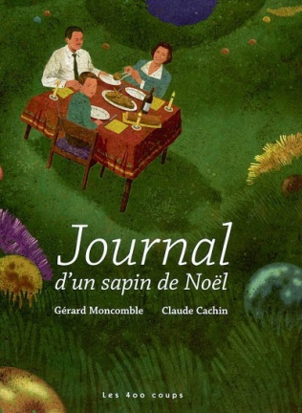

**Résumé**

Journal de la vie d'un sapin, son déracinement en forêt, son installation dans une famille pour Noël et son merveilleux voyage autour du monde. Les sapins ne finissent pas à la poubelle après les Fêtes, ils partent pour de grandes envolées et on peut les apercevoir les soirs de tempête ou dans un ciel étoilé...

**Dispositif de lecture**

Lecture en grand groupe sans accès aux illustrations et au titre.

Lire aux élèves le livre par sections sans présenter le titre et les illustrations. Les élèves peuvent être en dyade ou en équipe pour favoriser les interactions et la communication entre eux.

Lire la page 2 : Demander aux élèves de découvrir qui est le narrateur de cette histoire. Dire aux élèves de noter les mots qui leur ont permis de le découvrir.

Lire pages 3-4 : Le sapin dit être entouré d’un long collier d’étoiles scintillantes. Selon vous, de quel genre de décoration parle-t-il?

Lire page 5 : Selon vous, qui est l’ombre qui vient déposer des paquets autour du sapin? Que veut dire l’expression : « À pas de loup »?

Lire pages 6-7 : Quelle est l’épouvantable machine qui ronfle près du sapin et qui avale ses aiguilles?

Lire pages 8-9 : Que pensez-vous que l’on fait des sapins après Noel? Savez-vous si votre ville a un programme de récupération des sapins?

Lire la suite du livre. La deuxième section étant assez fantaisiste, il est possible de demander aux élèves d’imaginer un endroit où pourraient aller les sapins après Noël. Les élèves peuvent écrire un texte et illustrer l’endroit où va se rendre leur sapin.

À la fin du livre, que veut dire, selon vous, l’expression : « Naturellement, il faut des yeux d’enfant pour les voir. »